Thực phẩm tăng nguy cơ bệnh tiểu đường

Kẹo, bánh quy, sirô, và soda ít dinh dưỡng lại còn làm tăng lượng đường trong máu, tăng cân, tăng nguy cơ bệnh tiểu đường.

Bệnh tiểu đường tuýp 2 có thể gặp ở mọi lứa tuổi. Mặc dù các nghiên cứu không chỉ ra loại thực phẩm nào trực tiếp gây bệnh tiểu đường, nhưng một điều chắc chắn rằng chế độ ăn uống giàu năng lượng và tác động mạnh đến nồng độ đường huyết sẽ làm tăng nguy cơ mắc bệnh tiểu đường. Dưới đây là những loại thực phẩm gây đột biến lượng đường trong máu và làm tăng nguy cơ biến chứng của bệnh đái tháo đường:

1. Kẹo

Theo Livestrong, những loại thức ăn chứa nhiều đường và carbohydrate xấu như kẹo, bánh quy, sirô, và soda rất ít giá trị dinh dưỡng lại còn gây biến động lượng đường trong máu và khiến bạn tăng cân. Cả hai yếu tố này đều làm trầm trọng thêm các biến chứng của bệnh tiểu đường.

Hãy tập làm thỏa mãn cơn thèm đồ ngọt của bạn bằng những loại đồ ăn vặt chứa carbohydrate tốt như trái cây tươi. Táo, dâu, lê, nho, cam đều có vị ngọt, hương vị thơm ngon và giàu chất xơ, giúp làm chậm quá trình hấp thu glucose.

Đây là những lựa chọn tốt để kiểm soát lượng đường trong máu. Hãy ăn trái cây tươi kèm với một loại thực phẩm giàu protein như pho mát, sữa chua không béo hoặc một số loại hạt để hạn chế sự tác động đến nồng độ đường huyết.

2. Các loại thịt và chế phẩm từ sữa giàu chất béo

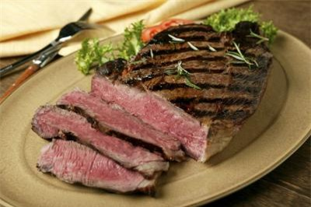
Các loại thịt và sản phẩm từ sữa giàu chất béo là nguồn cung cấp dồi dào chất béo bão hòa - một loại chất béo xấu làm tăng nguy cơ mắc bệnh tiểu đường tuýp 2 và bệnh tim. Hiệp hội Tiểu đường Mỹ khuyến cáo nên hạn chế hấp thụ chất béo bão hòa, không để hàm lượng này vượt quá 7% tổng số calo tiêu thụ hàng ngày. Họ cho rằng đây là một trong những yếu tố quan trọng gây bệnh tiểu đường.

Thịt là một trong những thực phẩm làm tăng nguy cơ tiểu đường. Ảnh: Livestrong.
Những loại thịt chứa nhiều chất béo bão hòa bao gồm thịt bò thăn, cừu, nội tạng động vật, sườn lợn, thịt gia cầm sẫm màu, gà rán và các loại chế biến sẵn như thịt xông khói, xúc xích, các loại thịt nguội. Các sản phẩm từ sữa giàu chất béo bao gồm sữa nguyên kem, kem sữa béo, kem tươi, bơ và pho mát, như cheddar (loại pho mát dày).

Để cải thiện sức khỏe tim mạch và giảm nguy cơ mắc bệnh tiểu đường, cần kết hợp một lượng vừa phải các nguồn chất béo lành mạnh vào chế độ ăn uống hàng nhày, chẳng hạn như các loại hạt và dầu ô liu.

3. Trái cây khô

Nho khô hoặc các loại trái cây sấy khô khác là lựa chọn tốt hơn so với bánh quy, nhưng nó vẫn làm tăng đột biến chỉ số đường huyết, vì lượng nước bị mất đi trong quá trình sấy khô làm cho các loại đường tự nhiên trong trái cây trở nên rất đậm đặc. Đây là một lý do nữa để bạn gắn bó với trái cây tươi như bưởi, dưa lê, dâu tây, đào.

4. Bánh mì trắng

Các thực phẩm chứa tinh bột tinh chế như bánh mì trắng, gạo trắng, mì trắng, và bất cứ thứ gì làm bằng bột mì trắng, đều hoạt động giống như đường khi cơ thể bắt đầu tiêu hóa chúng. Tinh bột tinh chế làm ảnh hưởng đến việc kiểm soát lượng đường trong máu. Tốt hơn bạn nên thay thế bằng các loại ngũ cốc bởi chúng giàu chất xơ và thường không tác động mạnh đến nồng độ đường huyết.

Thay vì ăn bánh mì trắng hay bánh vòng bagel vào bữa sáng, hãy chọn bánh mì nướng từ ngũ cốc nguyên hạt. Vào bữa trưa và bữa tối, hãy thay thế thực phẩm làm từ tinh bột trắng bằng các loại ngũ cốc nguyên hạt như gạo lứt, gạo dại, lúa mạch hoặc bánh mì nâu để giảm thiểu tác động đến lượng đường trong máu.

- Ngũ cốc tinh chế
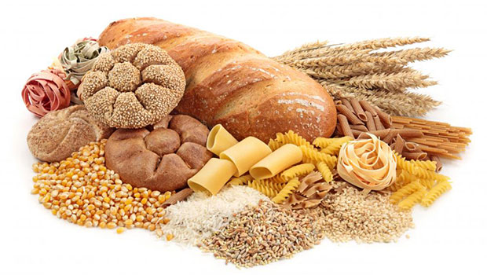

Trong quá trình sản xuất các loại ngũ cốc tinh chế, phần lớn vitamin, khoáng chất, chất xơ và protein trong hạt ngũ cốc bị mất đi. Kết quả là các loại ngũ cốc tinh chế có chỉ số đường huyết cao, khi hấp thụ vào sẽ làm lượng đường trong máu nhanh chóng và đòi hỏi cơ thể sản xuất nhiều hormone insulin hơn. Từ đó dẫn đến tăng nguy cơ mắc bệnh tiểu đường.

6. Thực phẩm tăng cường đường

Lượng đường bổ sung sẽ làm tăng calo, mang lại hương vị ngọt ngào và kéo dài thời hạn sử dụng cho các loại đồ ăn, đồ uống. Cũng như các loại ngũ cốc tinh chế, đường bổ sung dinh dưỡng nhưng lại tác động mạnh đến nồng độ đường huyết.

Để cắt giảm bớt lượng đường tiêu thụ, bạn hãy uống nước, trà thảo dược hoặc sữa ít béo thay vì nước ngọt có đường và nước ép trái cây. Bạn nên tránh các sản phẩm có đường bổ sung, bao gồm thạch, mứt, bánh sirô, kem tươi, ngũ cốc có đường, bánh quy, bánh ngọt và bánh nướng.

7. Nước ép trái cây

Mặc dù trái cây, loại thực phẩm chứa carbohydrate giàu chất xơ là lựa chọn tốt cho bệnh nhân tiểu đường, nhưng không thể suy ra rằng nước ép trái cây cũng có công dụng tương tự. Mặc dù cung cấp nhiều lợi ích dinh dưỡng hơn so với soda và các loại đồ uống có đường khác, nhưng nước ép trái cây, ngay cả loại nguyên chất 100%, cũng chứa rất nhiều đường trái cây, ít chất xơ, gây biến động nồng độ đường huyết.
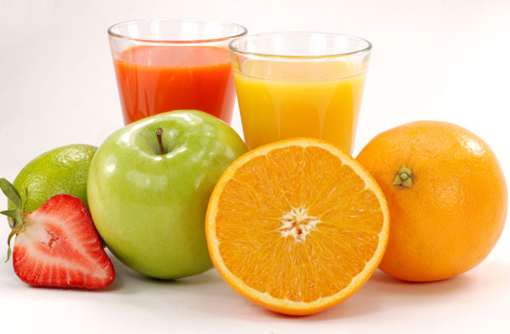

Các chuyên gia sức khỏe khuyên thay vì uống nước ép trái cây, mọi người hãy tăng cường ăn trái cây tươi vừa giúp thỏa cơn thèm ngọt vừa mang lại lượng chất xơ đầy đủ cho cơ thể ho. Như thế, bạn có thể duy trì lượng đường trong máu ở mức an toàn và hạn chế lượng calo hấp thụ vào cơ thể.

8. Dầu thực vật đã hydro hóa

Dầu thực vật hydro hóa được sản xuất thông qua quá trình thêm hydro vào dầu thực vật để tạo thành nguồn chất béo bền vững, có thời hạn sử dụng lâu hơn. Loại dầu này chứa một hàm lượng lớn chất béo chuyển hóa có hại hơn nhiều so với chất béo bão hòa. Hơn nữa, dầu thực vật đã hydro hóa thường có mặt trong các loại thực phẩm chúng ta thường tiêu thụ như các loại thức ăn nhanh, khoai tây chiên, bánh quy, bánh nướng và bánh ngọt.

Hấp thụ một lượng calo quá lớn sẽ dẫn đến tăng cân, một yếu tố quan trọng làm tăng nguy cơ mắc bệnh tiểu đường tuýp 2. Do đó, hãy tránh xa các thực phẩm chứa dầu thực vật đã hydro hóa hoặc các sản phẩm làm từ bơ thực vật dạng cứng và shortening (một loại chất béo dạng rắn sản xuất từ dầu thực vật).

